Gastronomie: la cuisine végétarienne fait des émules

Découvrez le sujet du reportage à l’aide des devinettes ci-dessous.
Je suis un lieu public où les gens vont pour manger. …………………………………
Je suis le public des restaurants. …………………………………
Je ne mange pas de viande ni de poisson. …………………………………
Je ne mange pas de produits d’origine animale. …………………………………
Je suis expert en cuisine. …………………………………
Je suis ce qu’on sent dans la bouche. …………………………………
Je suis ce qu’on sent avec le nez. …………………………………
Je suis sur la carte des restaurants. …………………………………
Je suis la proposition quotidienne au restaurant. …………………………………
Je suis un commerce où on vend des gâteaux. …………………………………

Regardez le reportage sans le son et cochez les éléments que vous avez vus.
□ de la viande □ du poisson □ un restaurant □ une cuisine
□ un chef □ des légumes □ des œufs □ des plats gastronomiques
□ des serveurs □ des clients □ des cuisiniers □ une recette
□ des croissants □ une pâtisserie □ des gâteaux □ une tarte

Regardez le reportage et cochez les éléments que vous avez entendus.
□ végétarien □ légumes □ chef □ vegane
□ saveur □ parfum □ odeur □ goût
□ menu □ dessert □ entrée □ déjeuner
□ viennoiserie □ gâteau □ pâtisserie □ tarte

úChassez l’intrus et justifiez votre choix.
□ viande □ poisson □ œuf □ légume
□ saveur □ goût □ prix □ parfum
□ menu □ addition □ plat □ entrée
□ gâteau □ vin □ pâtisserie □ tarte

Regardez le reportage sans le son et donnez-lui un titre. Si vous avez une meilleure idée n’hésitez pas à la proposer à votre groupe. Discutez.
De nouvelles tendances en cuisine
Un nouveau chef étoilé
La cuisine traditionnelle regagne du terrain
......................................................................

Regardez le reportage et choisissez le bon résumé. Soulignez les éléments faux.
À Lyon, ouvrir un restaurant entièrement végétarien n’est pas une chose évidente. Même si les adeptes d’une nouvelle façon de consommer sont de plus en plus nombreux, le public reste très limité. En fait, il n’y a que les végétariens et les veganes qui fréquentent ces commerces.
À l’heure de la révolution gastronomique, remplacer les ingrédients traditionnels par des composants végétaux représente un défi impossible pour les chefs d’une cuisine plus responsable. Hélas, tous les éléments d’origine animale ne peuvent pas être substitués.
Dans la capitale de la cuisine traditionnelle, un nouveau restaurant se fait une clientèle. Avec une cuisine entièrement végétarienne, un jeune chef ambitieux découvre lui-même une nouvelle façon de manger. Pour lui, le plus important est d’inventer une nouvelle façon de cuisiner.

Regardez le reportage et mettez ses idées principales dans l’ordre .
.../ Il existe également des pâtisseries entièrement veganes.
.../ Son chef lui-même n’est pas végétarien, mais il aime découvrir de nouvelles saveurs.
.../ La cuisine sans viande est déjà enseignée dans les plus grandes écoles hôtelières.
.../ Ses clients ne sont pas tous végétariens non plus.
.../ Un restaurant entièrement végétarien vient d’ouvrir dans le centre de Lyon.
.../ Certains pensent que c’est la cuisine de l’avenir .

Regardez le reportage et dites si les affirmations suivantes sont vraies fausses ou non données. Corrigez les affirmations fausses.
 |  | vrai | faux | ?
1. | Lyon est la capitale de la cuisine végétarienne.  .........................................................................................................................
2. | Le jeune chef est lui-même végétarien.  .........................................................................................................................
3. | Dans son métier, le plus important pour lui est de créer de nouvelles choses.  …………………………………………………………………………………………………………………….
4. | Ses clients ne sont pas tous végétariens.  …………………………………………………………………………………………………………………….
5. | Ils viennent ici parce que c’est un restaurant étoilé pas cher.  …………………………………………………………………………………………………………………….
6. | La cuisine végétarienne fait partie du programme des écoles hôtelières.  …………………………………………………………………………………………………………………….
7. | Les jeunes d’aujourd’hui ont un regard différent sur la qualité de la vie.  …………………………………………………………………………………………………………………….
8. | Hélas, certains ingrédients à base animale ne peuvent pas être remplacés.  …………………………………………………………………………………………………………………….

Regardez le reportage et complétez le texte avec les éléments manquants ci-dessous.
champignons – cuisine – gastronomique – gâteaux – goût – légumes – œuf – oignons – parfum – pâtisseries – poisson – poivre - pommes de terre – qualité – restaurant – saveurs – tarte – végétale – végétarien - viande
C’est le royaume des bouchons, du bien-manger et des cochonailles. À Lyon, il existe aussi un endroit étonnant, un restaurant gastronomique 100% végétarien. En cuisine, ni viande, ni ………………… . Un défi pour Adrien Zedda, jeune chef de 27 ans, devenu expert en ………………………. .
- Pour un chef, c’est passionnant parce que nous, ce qui nous anime, c’est la création, c’est faire des choses que les autres n’ont pas encore faites.
- Et vous êtes ……………………… vous-même?
- Je ne suis pas moi-même végétarien, mais aujourd’hui il n’y a pas besoin d’être végétarien pour manger végétarien. On a tous réduit notre consommation de ……………………… et de poisson, je pense comme beaucoup-beaucoup de Français, et aujourd’hui on a aussi envie de consommer différemment de temps en temps.
Il prend plaisir à découvrir de nouvelles …………………….. .
- Ça a un super ……………………. !
À explorer les herbes.
- C’est de la feuille d’huître. Celle-là a la particularité d’avoir vraiment le …………….. d’une huître, mais dans une feuille.
- On réclame deux canapés!
Au menu, ce jour-là, une entrée avec des ………………………….. .
- C’est une mousseline de champignons, pétales d’…………………….. de Roscoff, voile de lait de champignons au vin jaune, avec un jus corsé à la Bercin.
Un menu unique à 35 euros et sept plats au déjeuner. Le ……………………….. est complet deux mois à l’avance. À table, des clients pas forcément végétariens.
- Je vais tout vous avouer, je suis plutôt une carnivore qu’une végétarienne, donc là, l’idée était de découvrir des plats différents et des légumes que je n’ai pas l’habitude de manger. Donc, je vais dire que les goûts et les façons d’associer les saveurs sont assez sympa.
- Je trouve qu’il y a de belles associations de saveurs, c’est bon, c’est sublimement bien présenté, donc ça donne toujours envie, on a l’impression d’être dans un très grand restaurant ………………………………… .
Une …………………… qui fait des émules. Dans cette école hôtelière, les cours végétariens sont maintenant inscrits aux programmes.
- Artichauts, sel, ………………… , tout petit peu de vin blanc. Le but d’apporter une légère acidité dedans, regardez la couleur des artichauts.
- C’est clairement une demande des élèves, qui sont beaucoup plus conscients que nous, que nos générations d’avant, sur les produits, sur la ……………………. de leur environnement.
Des élèves passionnés. La cuisine végétarienne est pour eux une évidence.
- Je pense que c’est la cuisine de l’avenir et que c’est ce qui va vraiment se développer et qu’il y a encore énormément de choses à faire en plus dans ce domaine et c’est plutôt excitant parce que tout est à créer, à inventer.
Et d’autres vont encore plus loin. Ces …………………….. sont faits sans beurre, ni lait, ni ………….. . Une pâtisserie 100% ………………………. à Paris qui séduit une très large clientèle.
- Si c’était marqué pâtisserie végane, vous seriez rentrée quand même?
- Je ne sais pas. Mais quand on voit, c’est tellement beau qu’on a tout envie d’acheter.
- Et est-ce que c’est bon?
- Oui, je préfère le goût des ……………………… ici que dans une pâtisserie classique.
Des gâteaux sans corps gras d’origine animale. Un défi relevé par Rodolphe Landemaine, lui-même végane et précurseur.
- On est parti pour faire une meringue sans œufs.
Ça ressemble à des œufs, mais ce ne sont pas des œufs.
- Je mélange… En travaillant avec des ingénieurs agronomes, on a trouvé une protéine qui est très proche de l’albumine, c’est la protéine de ………………………………….. qui est capable de remplir les mêmes fonctions qui est d’emprisonner l’air.
Des faux blancs d’œufs qui montent très bien en neige. La preuve: une meringue aussi vraie que nature pour parfaire cette …………………. au citron entièrement végétale.

Reliez les éléments qui vont ensemble.
des bouchons |  |  | celui qui mange de la viande
des cochonailles |  |  | magnifiquement
un canapé |  |  | un disciple
une mousseline |  |  | /ici/ du jus, de la sauce
des pétales |  |  | des plats à base de porc
une voile |  |  | /ici/ un mini sandwich
corsé-e |  |  | /ici/ une purée légère
carnivore |  |  | /ici/ des restaurants typiques lyonnais
sublimement |  |  | des feuilles
un émule |  |  | fort, épicé

Regardez le reportage et répondez aux questions.
- Quelle est la particularité de ce restaurant?
......................................................................................................................................................
- Qu’est-ce qui motive le plus ce chef dans son métier ?
......................................................................................................................................................
- Quel est le public de ce restaurant ?
......................................................................................................................................................
- Pourquoi les clients viennent-ils ici?
......................................................................................................................................................
- Pourquoi la cuisine végétarienne est-elle inscrite dans le programme de l’école hôtelière?
......................................................................................................................................................
- Pourquoi le chef pense-t-il que c’est la cuisine de l’avenir?
......................................................................................................................................................
- Quelle exploit réussit le pâtissier à la fin du reportage?
………………………………………………………………………………………………………………………………………………..

Reconstruisez les phrases ci-dessous.
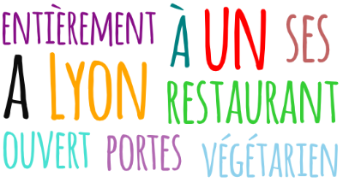
…………………………………………………………………………………………………………………………………………………………….
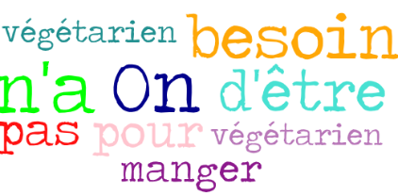
…………………………………………………………………………………………………………………………………………………………….
…………………………………………………………………………………………………………………………………………………………….
…………………………………………………………………………………………………………………………………………………………….

Puzzles
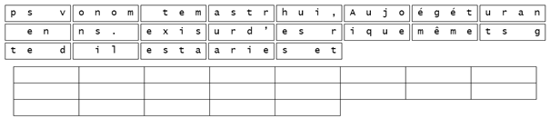
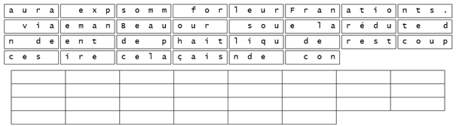
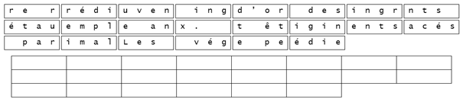

Énigme
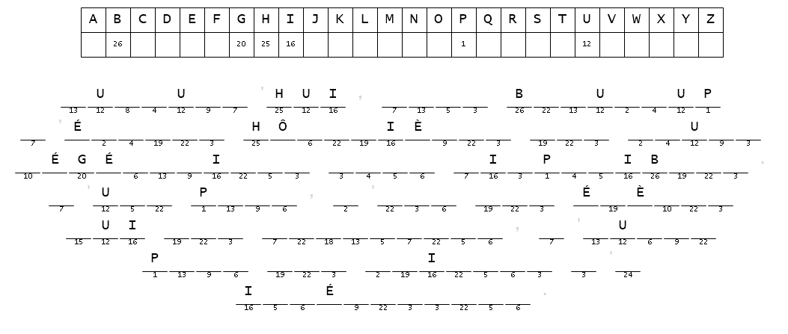

Production écrite
On vous a fait découvrir ce restaurant et cette pâtisserie. Complètement différents de vos visions sur la gastronomie, ils vous ont ébloui.e. Vous racontez votre expérience à un.e amie. dans une lettre de 200-250 mots.
Dans votre lettre, vous dites
- par qui et pourquoi vous y avez été invité.e,
- comment vous avez réagi à l’invitation,
- comment vous avez vécu l’expérience,
- comment ça a changé votre vision sur la cuisine,
- pourquoi vous conseillez à tout le monde de tenter l’expérience .
..........................................................................................................................................................
..........................................................................................................................................................
..........................................................................................................................................................
..........................................................................................................................................................
..........................................................................................................................................................
..........................................................................................................................................................
..........................................................................................................................................................
..........................................................................................................................................................
..........................................................................................................................................................
..........................................................................................................................................................
..........................................................................................................................................................
..........................................................................................................................................................
..........................................................................................................................................................
..........................................................................................................................................................
..........................................................................................................................................................
..........................................................................................................................................................
..........................................................................................................................................................
..........................................................................................................................................................

